Specificaţii tehnice
[Acest tabel va fi completat de către ofertant în coloanele 2, 3, 4, 6, 7, iar de către autoritatea contractantă – în coloanele 1, 5,]

Numărul procedurii de achiziție conform SIA „RSAP” din conform SIA „RSAP”
Obiectul achiziției: Produse de curăţat pentru cantinele unităților/ instituțiilor militare a Armatei Naționale
Denumirea bunurilor | Denumirea modelului bunului | Ţara de origine | Producătorul | Specificarea tehnică deplină solicitată de către autoritatea contractantă |  | Specificarea tehnică deplină propusă de către ofertant | Standarde de referinţă
1 | 2 | 3 | 4 | 5 |  | 6 | 7
Bunuri
Lotul 1
Spumieră din inox alimentar |  |  |  | Spumieră din inox alimentar Spumiera este formată Spumieră din inox alimentar Spumiera este formată integral cu cârlig pentru fixare/suspendare, fără încrustări/ ornamente pe suprafață. Rezistentă la funcționalitate ridicată, la umiditate sporită, pete și temperaturi înalte.  - Lungime mâner: 300-500 mm;  - Rezistentă pentru utilizarea în mașina de spălat vase;  - Grosimea cupei perforate: minim 1,00 mm;  - Diametrul orificiului perforat: 3 - 5 mm;  - Diametrul cupei perforate: minim 160 mm;  - Rezistentă la utilizarea detergenților în mașină automată;  - Garanţie: minim 2 ani.  Livrarea se va efectua cu transportul furnizorului la Secția alimentară, str. Vasile Lupu 37, mun. Chişinău, până la data de 19 decembrie 2023.  La livrare furnizorul prezintă dovezi documentare, privind corespunderea bunului cu caracteristicile solicitate în specificația tehnică și certificatul de garanție la exploatare în condiții normale – minim 2 ani.  În cazul depistării necorespunderii calității (inclusiv coroziuni, deteriorare), în perioada de garanție a bunurilor, operatorul economic va examina cauzele și va facilita procesul de înlăturare a deficienței sau înlocuirea bunurilor.  Etichetat conform Hotărârii Guvernului nr. 308 din 29.04.2011 cu privire la aprobarea Regulamentului sanitar privind materialele şi obiectele destinate să vină în contact cu produsele alimentare.  Ofertanţii pentru prezenta poziţie, la solicitarea autorității contractante vor prezenta mostre și/sau dovezi privind conformitatea produsului, identificat prin referire la specificații sau standarde relevante.  Imagine –simbol  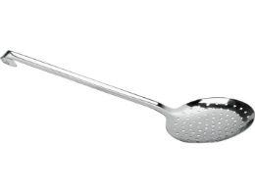
Lotul 2
Găleată cu capac din inox alimentar |  |  |  | Găleată și capac din inox alimentar - rezistentă la umiditate sporită și la utilizarea detergenților, cu toartă durabilă.  - Volum: 10-15 litri;  - Grosimea: minim 0,6 mm;  - Set din două piese: 1 găleată + 1 capac;  - Ușor de întreținut (fără incrustări pe suprafață);  - Garanţie: minim 2 ani.  Livrarea se va efectua cu transportul furnizorului la Secția alimentară, str. Vasile Lupu 37, mun. Chişinău, până la data de 19 decembrie 2023.  La livrare furnizorul prezintă dovezi documentare, privind corespunderea bunului cu caracteristicile solicitate în specificația tehnică și certificatul de garanție la exploatare în condiții normale – minim 2 ani.  În cazul depistării necorespunderii calității (inclusiv coroziuni, deteriorare), în perioada de garanție a bunurilor, operatorul economic va examina cauzele și va facilita procesul de înlăturare a deficienței sau înlocuirea bunurilor.  Etichetat conform Hotărârii Guvernului nr. 308 din 29.04.2011 cu privire la aprobarea Regulamentului sanitar privind materialele şi obiectele destinate să vină în contact cu produsele alimentare.  Ofertanţii pentru prezenta poziţie, la solicitarea autorității contractante vor prezenta mostre și/sau dovezi privind conformitatea produsului, identificat prin referire la specificații sau standarde relevante.  Imagine - simbol  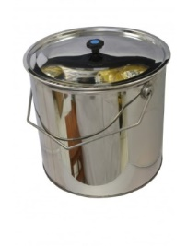
Lotul 3
Răzătoare multifuncționala |  |  |  | Răzătoare multifuncțională – integral din inox alimentar – cu 4 laturi, cu diverse mărimi a orificiilor de răzuire, mâner ergonomic, cu rezistență înaltă de fixare (minim 2 puncte de sudură/capse). Margini rulate și colțuri rotunjite pentru o durabilitate sporită. Ușor și sigur de utilizat datorită colțurilor și marginilor prelucrate. Rezistentă pentru utilizarea în mașina de spălat vas.  - - Garanţie: minim - 2 ani.  Livrarea se va efectua cu transportul furnizorului la Secția alimentară, str. Vasile Lupu 37, mun. Chişinău, până la data de 19 decembrie 2023.  La livrare furnizorul prezintă certificatul de garanție la exploatare în condiții normale – minim 2 ani.  În cazul depistării necorespunderii calității (inclusiv coroziuni, deteriorare), în perioada de garanție a bunurilor, operatorul economic va examina cauzele și va facilita procesul de înlăturare a deficienței sau înlocuirea bunurilor.  Etichetat conform Hotărârii Guvernului nr. 308 din 29.04.2011 cu privire la aprobarea Regulamentului sanitar privind materialele şi obiectele destinate să vină în contact cu produsele alimentare.  Ofertanţii pentru prezenta poziţie, la solicitarea autorității contractante vor prezenta mostre și/sau dovezi privind conformitatea produsului, identificat prin referire la specificații sau standarde relevante.  Imagine - simbol  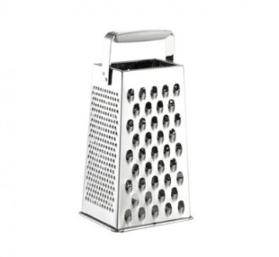
Lotul 4
Bol din inox alimentar |  |  |  | Bol pentru amestecat din inox alimentar cu margine rotunjita pentru turnare ușoară și cu durabilitate înaltă. Rezistent pentru utilizarea în mașina de spălat vas.  - Volum: 6-8 l;  - Grosimea: minim 0,6 mm;  - Rezistent pentru utilizarea în mașina de spălat vase;  - Ușor de întreținut și design ergonomic;  -Garanie: minim 2ani.  Livrarea se va efectua cu transportul furnizorului la Secția alimentară, str. Vasile Lupu 37, mun. Chişinău, până la data de 19 decembrie 2023.  La livrare furnizorul prezintă dovezi documentare, privind corespunderea bunului cu caracteristicile solicitate în specificația tehnică și certificatul de garanție la exploatare în condiții normale – minim 2 ani.  În cazul depistării necorespunderii calității (inclusiv coroziuni, deteriorare), în perioada de garanție a bunurilor, operatorul economic va examina cauzele și va facilita procesul de înlăturare a deficienței sau înlocuirea bunurilor.  Etichetat conform Hotărârii Guvernului nr. 308 din 29.04.2011 cu privire la aprobarea Regulamentului sanitar privind materialele şi obiectele destinate să vină în contact cu produsele alimentare.  Ofertanţii pentru prezenta poziţie, la solicitarea autorității contractante vor prezenta mostre și/sau dovezi privind conformitatea produsului, identificat prin referire la specificații sau standarde relevante.  Imagine –simbol  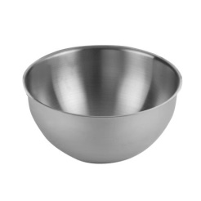
Lotul 5
Cratiță (pentru sosuri) cu capac din inox alimentar |  |  |  | Cratiță (pentru sosuri) cu capac din inox alimentar – cu durabilitate înaltă, rezistentă la umiditate sporită, pete și temperaturi înalte, cu mâner ergonomic nedetașabil. Potrivit pentru toate tipurile de plite.  - Utilizată la sursa de gaz și electrică la temperaturi înalte;  - Fund triplu stratificat cu pereți groși;  - Grosimea pereților: minim 0,8 mm;  - Mâner ergonomic: din oțel rezistent la căldură și utilizare;  - Rezistent pentru utilizarea în mașina de spălat vase;  - Volum: 1,5-2 l;  - Diametrul: minim 180 mm;  - Set din două piese: 1 cratiță + 1 capac;  - Garanţie: minim 2 ani.  Livrarea se va efectua cu transportul furnizorului la Secția alimentară, str. Vasile Lupu 37, mun. Chişinău, până la data de 19 decembrie 2023.  La livrare furnizorul prezintă dovezi documentare, privind corespunderea bunului cu caracteristicile solicitate în specificația tehnică și certificatul de garanție la exploatare în condiții normale – minim 2 ani.  În cazul depistării necorespunderii calității (inclusiv coroziuni, deteriorare), în perioada de garanție a bunurilor, operatorul economic va examina cauzele și va facilita procesul de înlăturare a deficienței sau înlocuirea bunurilor.  Etichetat conform Hotărârii Guvernului nr. 308 din 29.04.2011 cu privire la aprobarea Regulamentului sanitar privind materialele şi obiectele destinate să vină în contact cu produsele alimentare.  Ofertanţii pentru prezenta poziţie, la solicitarea autorității contractante vor prezenta mostre și/sau dovezi privind conformitatea produsului, identificat prin referire la specificații sau standarde relevante.  Imagine –simbol  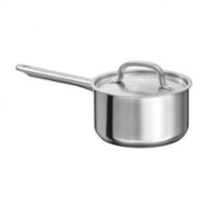
Lotul 6
Cratiță (pentru sosuri) din inox alimentar |  |  |  | Cratiță (pentru sosuri) din inox alimentar – cu durabilitate înaltă, rezistentă la umiditate sporită, pete și temperaturi înalte, cu mâner cu mâner ergonomic nedetașabil. Potrivit pentru toate tipurile de plite.  - Utilizată la sursa de gaz și electrică la temperaturi înalte;  - Fund triplu stratificat cu pereți groși;  - Grosimea pereților: minim 0,8 mm;  - Mâner ergonomic: din oțel rezistente la căldură și utilizare;  - Rezistent pentru utilizarea în mașina de spălat vase;  - Volum: 2,5-3 l;  - Diametrul: minim 180 mm;  - Garanţie: minim 2 ani.  Livrarea se va efectua cu transportul furnizorului la Secția alimentară, str. Vasile Lupu 37, mun. Chişinău, până la data de 19 decembrie 2023.  La livrare furnizorul prezintă dovezi documentare, privind corespunderea bunului cu caracteristicile solicitate în specificația tehnică și certificatul de garanție la exploatare în condiții normale – minim 2 ani.  În cazul depistării necorespunderii calității (inclusiv coroziuni, deteriorare), în perioada de garanție a bunurilor, operatorul economic va examina cauzele și va facilita procesul de înlăturare a deficienței sau înlocuirea bunurilor.  Etichetat conform Hotărârii Guvernului nr. 308 din 29.04.2011 cu privire la aprobarea Regulamentului sanitar privind materialele şi obiectele destinate să vină în contact cu produsele alimentare.  Ofertanţii pentru prezenta poziţie, la solicitarea autorității contractante vor prezenta mostre și/sau dovezi privind conformitatea produsului, identificat prin referire la specificații sau standarde relevante.  Imagine –simbol  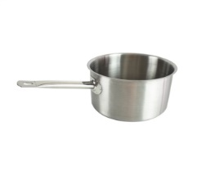
TOTAL 6

